Kính thưa quí bạn
Hôm nay ít thì giờ xin góp mặt cùng các bạn ít chuyện gạt nhau bằng “kỷ thuật cao”
1. Vài “công ty” Trung Cộng (hình như chỉ là 1, nhưng tạo nhiểu webpage khác nhau) bán hột hoa giả.
2. Bác sĩ Chẩm Tá Nhân hỏi hình thật hay giả
3. Coi chừng có thể bị lừa bằng gói hàng FedEx không hề order.
4. Bằng hữu hỏi cách copy text từ một trang web không cho highlight.
5. Câu đố vui “kỷ thuật cao” và lời giải. Ý kiến bạn thế nào về cách sử sự của cô ca sĩ bị “ném dép”.?
HCD 15-Aug-2024
Nếu các bạn không thấy hình chỉ thấy cái khung trống không hình, thì nên dọc Microsoft Word attached.


Nguồn tin và chi tiết: https://www.imseeds.com/products/%F0%9F%90%B1%F0%9F%90%B1cats-eye-dazzle-cute-pink-4vxs
Nhiều kẻ khác tiếp tay với hình ảnh loại hoa « con mèo » nầy

HCD : Thưa các bạn đây là company của Trung Cộng gạt thiên hạ bán hột giống giả. Hình do AI tạo ra
Thí dụ tiktok https://www.tiktok.com/@clairelouisecares/video/7360235912829144353?is_from_webapp=1&sender_device=pc
Snoopes cho biết thế nầy:
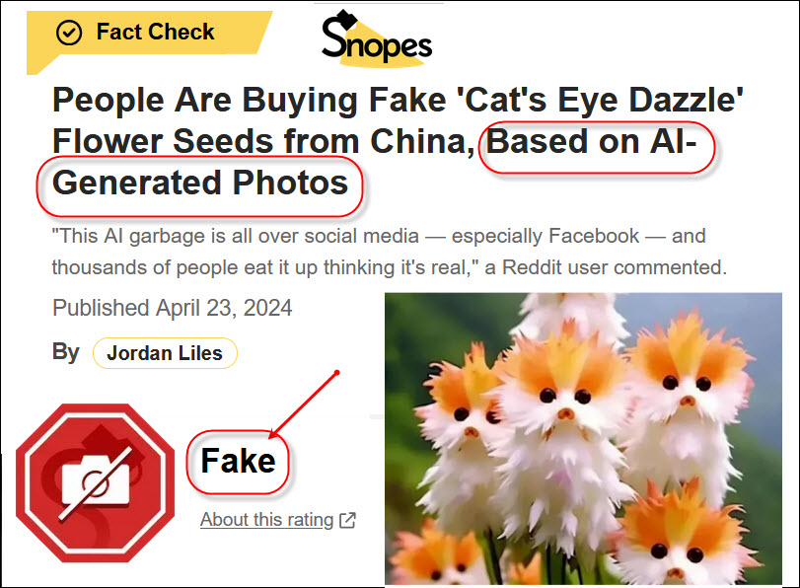
Nguồn tin và chi tiết: https://www.snopes.com/fact-check/cats-eye-dazzle-flower-seeds/
Ngày nay hình do AI tạo ra rất siêu y như các phim ảnh giả tưởng của Hollywood, nhìn y như thiệt
Người Việt Nam mình cũng bắt đầu dủng AI để tạo ra những tấm ảnh « chính trị ». Giờ đây câu : « rõ ràng mắt thấy tai nghe » không cỏn đúng nữa
-----===o0o===-----
From: Bong <bquymui@
Sent: Tuesday, August 13, 2024 7:07 CH
Subject: True or False?
Kính thưa Giáo Sư Huỳnh Chiếu Đẳng
Tôi vừa nhận được 3 bức hình này qua Email.
Tôi không tin đây là hình thật vì tôi nghĩ không ai dại dột gì mà
Hai ứng cử viên TT và PTT của Mỹ lại xuất hiện trong một cơ sở
Cộng Sản như vậy? Photoshop và AI bây giờ quá tinh vi nên ai cũng có thể
Tạo ra những hình ảnh theo ý muốn.
Giáo Sư nghĩ sao?
MQB
HCD: Kính thưa Bác sĩ nhìn thoáng qua biết ngay ảnh giả. Phân biệt thật giả thường do suy luận chớ còn nhìn hình coi “edit yếu” chỗ nào chỉ giúp được một phần thôi.
Ở đây nhìn thoáng qua thấy quang cảnh không “xứng đáng” trông bừa bải, giấy dán trên tường tùm lum y như lớp học của thằng cháu tôi. Do đó tôi trả lời ngay với Bác sĩ ở email trước rằng nhìn thoáng qua thấy là giả.
Nay quả thật là ảnh giả https://www.snopes.com/fact-check/harris-walz-communist-sign/

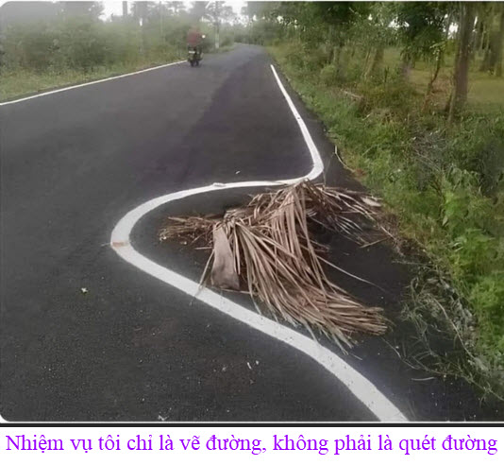

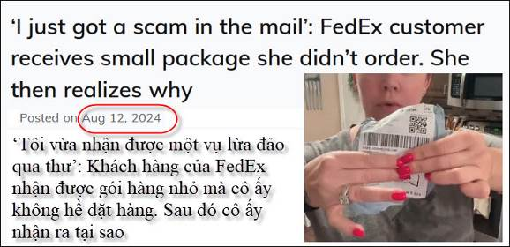
Nguồn tin và chi tiết: https://www.dailydot.com/news/fedex-qr-package-scam/
HCD tóm tắt bản tin: Một người phụ nữ tin rằng cô ấy đã suýt bị lừa đảo trong đoạn clip: “Tôi vừa nhận được một vụ lừa đảo qua thư và nếu không có TikTok, tôi hoàn toàn có thể mắc phải nó”. Vừa nói cô vừa cầm trên tay một gói nhỏ. Cô cho biết là không order món hàng nầy, nên cô nghi ngờ.
Tuy nhiên, cô ấy đã ký và chấp nhận gói hàng từ người giao hàng (FedEx). Cô mở ra thấy một chiếc cọ trang điểm nhỏ được bọc trong nhựa có dán mã QR.
Cô ấy nói: ‘Sau khi scan nó, nó sẽ có tất cả thông tin trong điện thoại của bạn và điện thoại của bạn vừa bị hack’
HCD: Cô nầy quá lo nên tưởng vậy, mã QR chỉ đưa các bạn vào một website thôi, nó không lấy được data của cell phone đâu. Vào webpge kẻ gian (giả dạng như một webpage của company buôn bán lớn) nó sẽ hỏi han thế nầy thế kia, có người lầm bèn thành thật khai báo cho tiết cá nhân.
Không bao giờ scan mã QR trên các gói hàng không mong muốn
Theo United States Postal Inspection Service, các trò lừa đảo liên quan đến mã QR rất phổ biến và được gọi là “quishing”. Những kẻ lừa đảo đặt mã QR ở những nơi dễ nhìn thấy để đưa nạn nhân không nghi ngờ bị dẫn vào các trang web có vẻ hợp pháp. Sau đó, họ sử dụng các trang web này để cố gắng lôi kéo mọi người cung cấp thông tin cá nhân và thông tin tài chính. FedEx có một trang web nêu chi tiết các trò lừa đảo phổ biến mà người tiêu thụ biết và một đường dây nóng chuyên báo cáo các gói hàng lạ. Nơi đây: https://www.fedex.com/en-us/report-fraud.html

HCD: QR code dẫn vào trang web thay vì chúng ta phải đánh https://....

Chính trang web nầy mới nguy hiểm. QR code giống như một cái link mà thôi. Thấy thìn báo các bạn để phòng. Bạn nào nhừ cái email nầy mà tráng được bị gạt thì gởi biếu tôi ly và phê qua email nghe.
-----===o0o===-----

From: Dinh Mac <macpdinh@
Sent: Wednesday, August 14, 2024 1:46 CH
Subject: Re: bửu bối
Không copy được Thầy ui,
Thầy cũng quên truyền bửu bối trí nhớ
Mổ cướp nội tạng ở Trung Quốc: nạn nhân kể lại câu chuyện rùng rợn
Mổ cướp nội tạng ở Trung Quốc: nạn nhân kể lại câu chuyện rùng rợn
14 năm lẩn tránh chính quyền, trong đó có 5 năm ở Thái Lan để xin tị nạn vào Mỹ...
HCD: Thưa anh có nhiều webpage chỉ cho xem mà không cho high light để copy. Chuyện nầy dễ giải quye61tm thí dụ vối người dùng FireFox thì làm như sau:
Firefox for PC or Mac: Type about:config into the address bar and press Enter or Return. Click Accept the Risk and Continue. Type javascript into the search, click javascript.enabled in the results, and then click the toggle button to disable JavaScript.
Tôi highlight và copy trang anh cho link như sau:
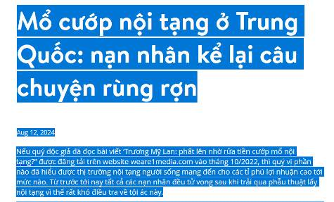
Nhớ sau khi copy xong thì nên trở lại javascript.enabled, đừng để disable.

-----===o0o===-----
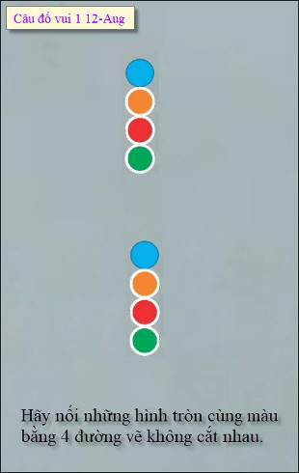
From: Hung Truong <hungttruong41@
Sent: Tuesday, August 13, 2024 12:19 SA
Subject: Giải đáp câu đố ngày 12 Aug 2024

Thân gửi anh Đẳng,
Xin lỗi anh vắng mặt mấy ngày qua: Tôi mắc bận phục hồi cuốn gia phả do người chú ruột tôi để lại. Ông Chú tôi viết tay rồi copy lại. Bản copy này làm cách đây chừng hơn 20 năm nên nét chữ đã mờ, không rõ, và có nhiều khiếm khuyết như: Mất nhiều chữ bên lề bên trái và lề phải. Ông Chú tôi đã mất, nên tôi phải tự đoán ra các chữ mất này, trình bày vẽ lại các sơ đồ các chi phái dòng họ. Cuốn gia phả này khoảng độ 140 trang, các chữ viết tay đánh dấu không rõ ràng và đúng vị trí nên không có kết quả tốt khi làm OCR.
Hôm nay tương đối rảnh nên xin phép anh đóng góp đôi chút cho câu đố vui.
Xin cám ơn anh Đẳng.
Hùng Trương
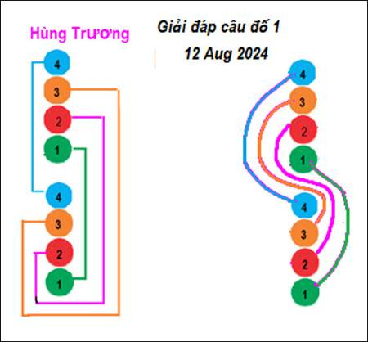

HCD: Cám ơn anh Hùng, Thấy anh vắng mặt lấu tôi cũng lo lo.
-----===o0o===-----
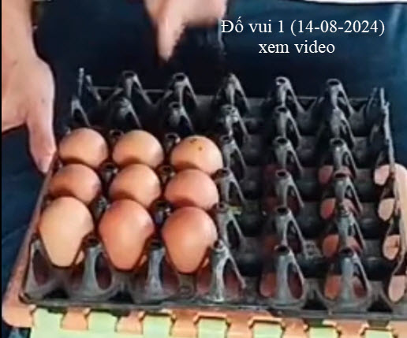
Do vui 1 14-08-2024 .mp4 < == click để xem hay right click để download
Dời 9 quả trứng đi sang qua ô khác. Dời xong đếm lại sao chỉ còn có 8 quả. Mời các bạn xem và giải đáp thử.
Do vui 1 14-08-2024 (loi giai).mp4 <-- (email sau)

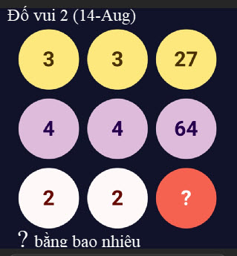
Câu đố nầy khá dễ trả lời.

Câu đố vui thứ ba là cái video attached theo email nầy
Một cô ca sĩ ra sân khống biễu diễn bị một khán gỉa « ném dép » vào mặt, phản ứng của cổ đáng ngạc nhiên. Câu hỏi là ý kiến các bạn ra sao.

